Documentation SunuProjets :
Connexion :
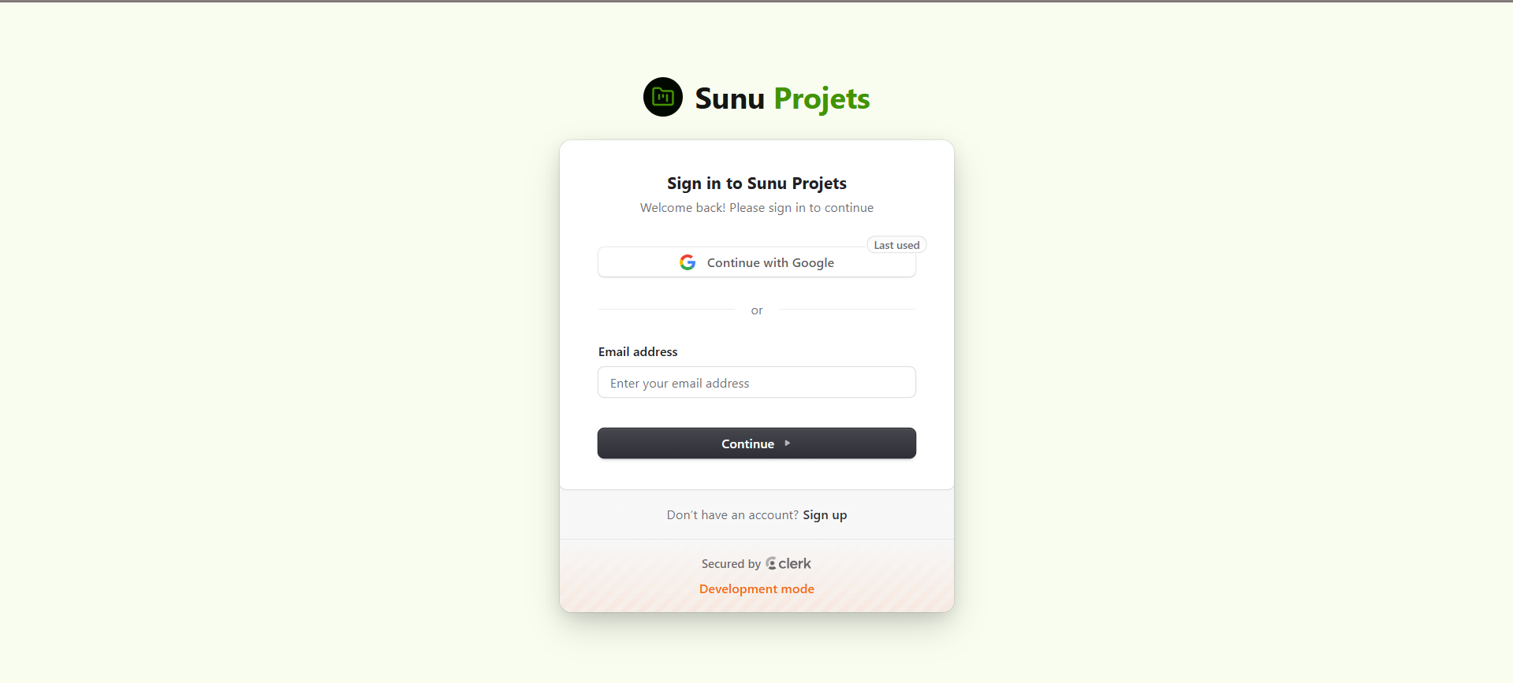
On peut se connecter soit avec google, soit avec une adresse mail. Lorsqu’on se connecte avec l’adresse mail, on reçoit un mail de vérification
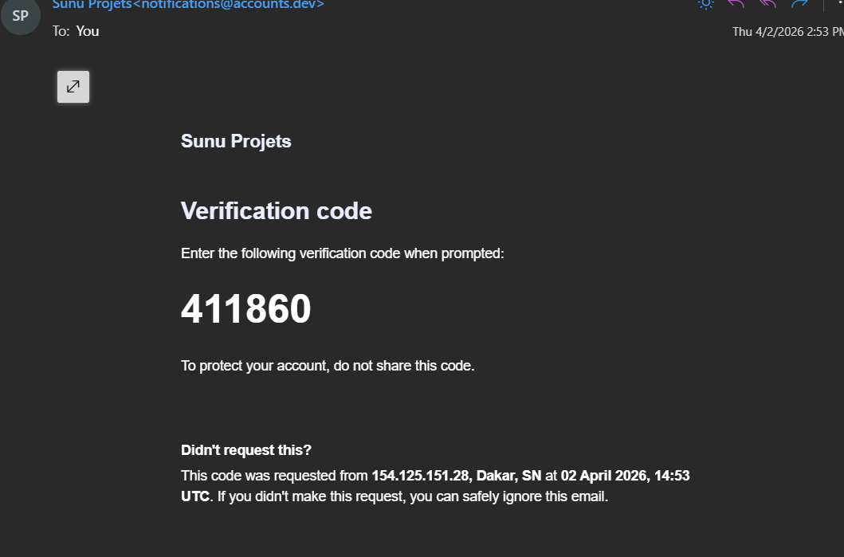
Page d’accueil/Mes projets :
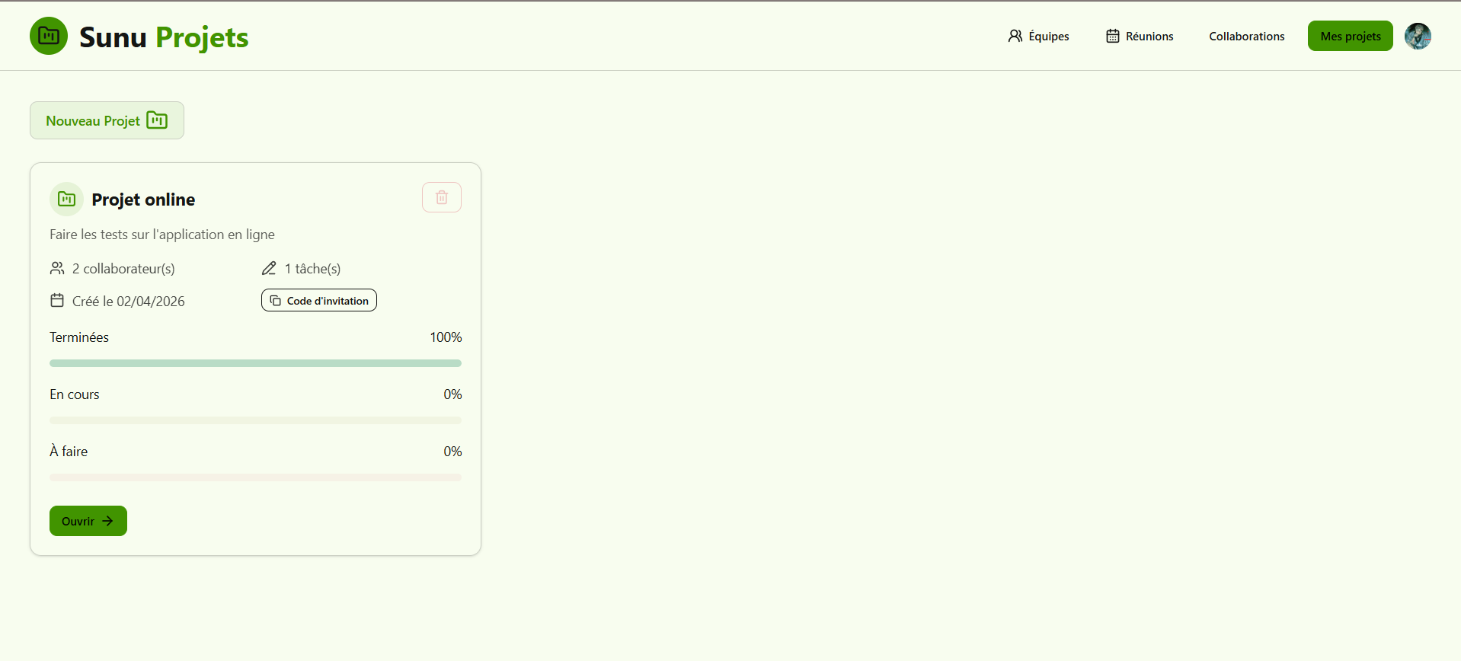
On peut naviguer sur l’application à travers la navbar en haut, créer un projet, consulter la liste des projets dont on est propriétaire et accéder à leur page détaillée avec le bouton ouvrir. Chaque carte projet affiche le nom, la description, le nombre de collaborateurs, le nombre de tâches, la date de création, le code d’invitation (à envoyer à d’autres utilisateurs pour qu’ils deviennent collaborateurs), et les statistiques des status des tâches du projet.
Création projet :
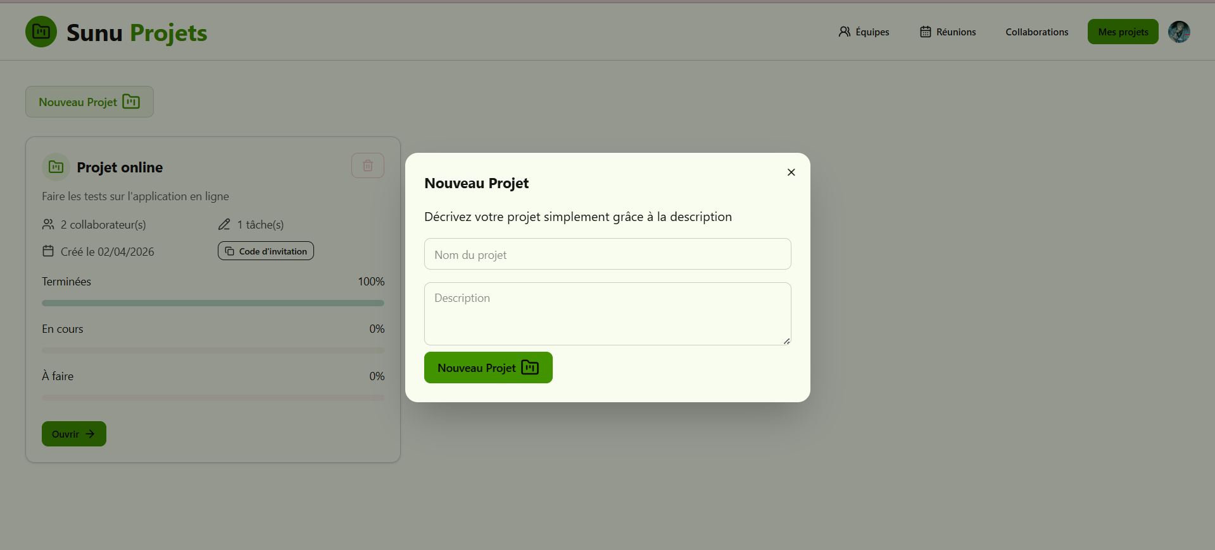
En appuyant sur nouveau projet, une modal s’ouvre et on peut renseigner le nom du projet et sa description.

Collaborations :
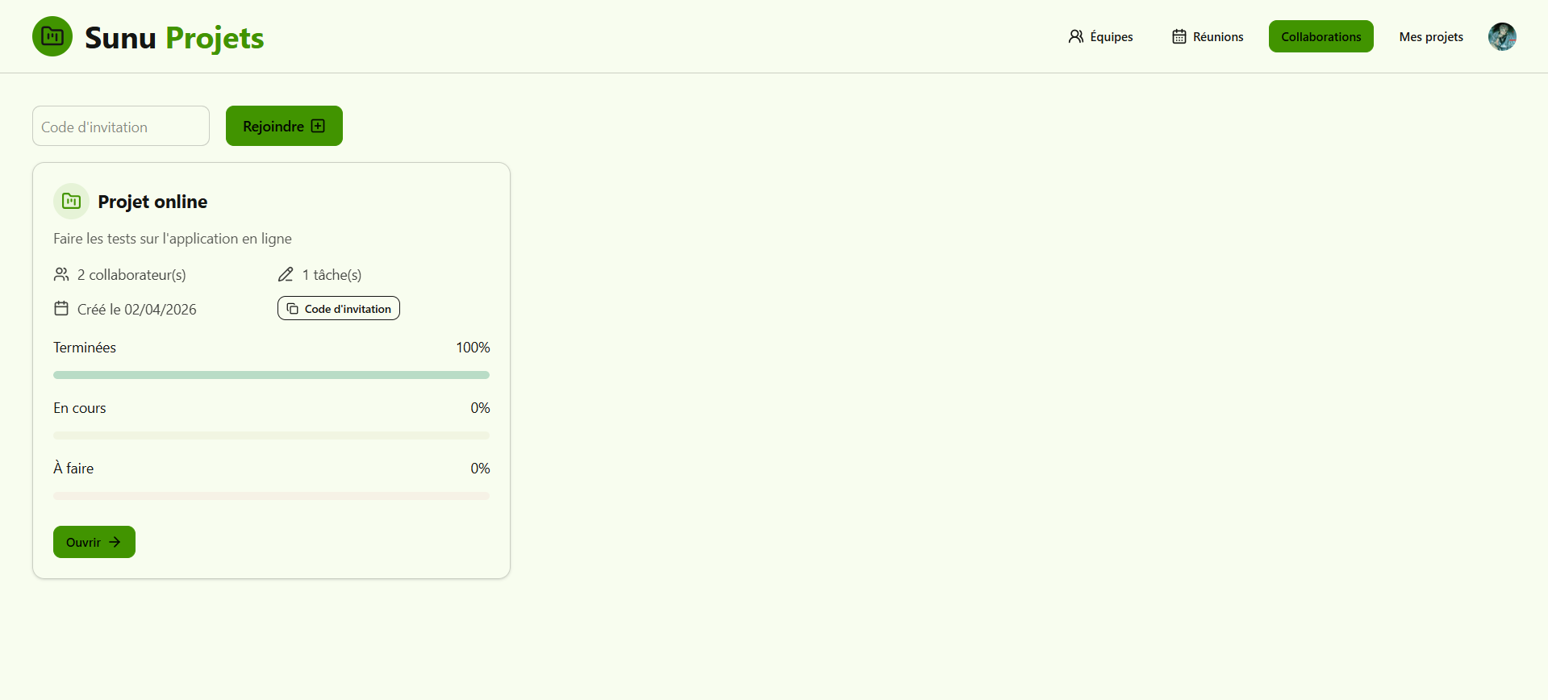
En cliquant sur collaborations, dans la navbar, on arrive sur cette page. Sur celle-ci, on a un champ où on peut renseigner le code d’invitation d’un projet déjà créé et en appuyant sur rejoindre, on en devient un collaborateur. Cette page affiche également tous les projets dont on n’est pas forcément propriétaire mais collaborateur.
Équipes :
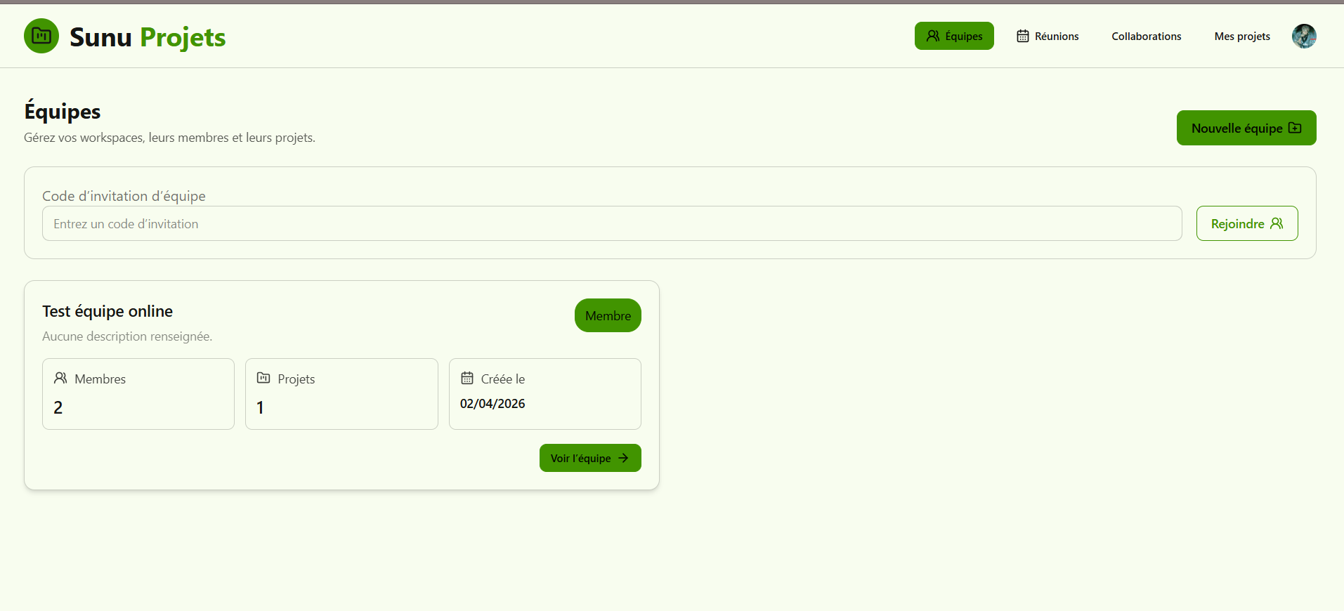
En cliquant sur équipe, dans la navbar, on arrive sur cette page. Comme pour les projets, les équipes ont des codes d’invitations pour permettre aux utilisateurs de rejoindre celles déjà existantes. Elle liste également les équipes où l’utilisateur est intégré et on peut voir les détails de l’équipe en cliquant sur « Voir l’équipe».
Création équipe :
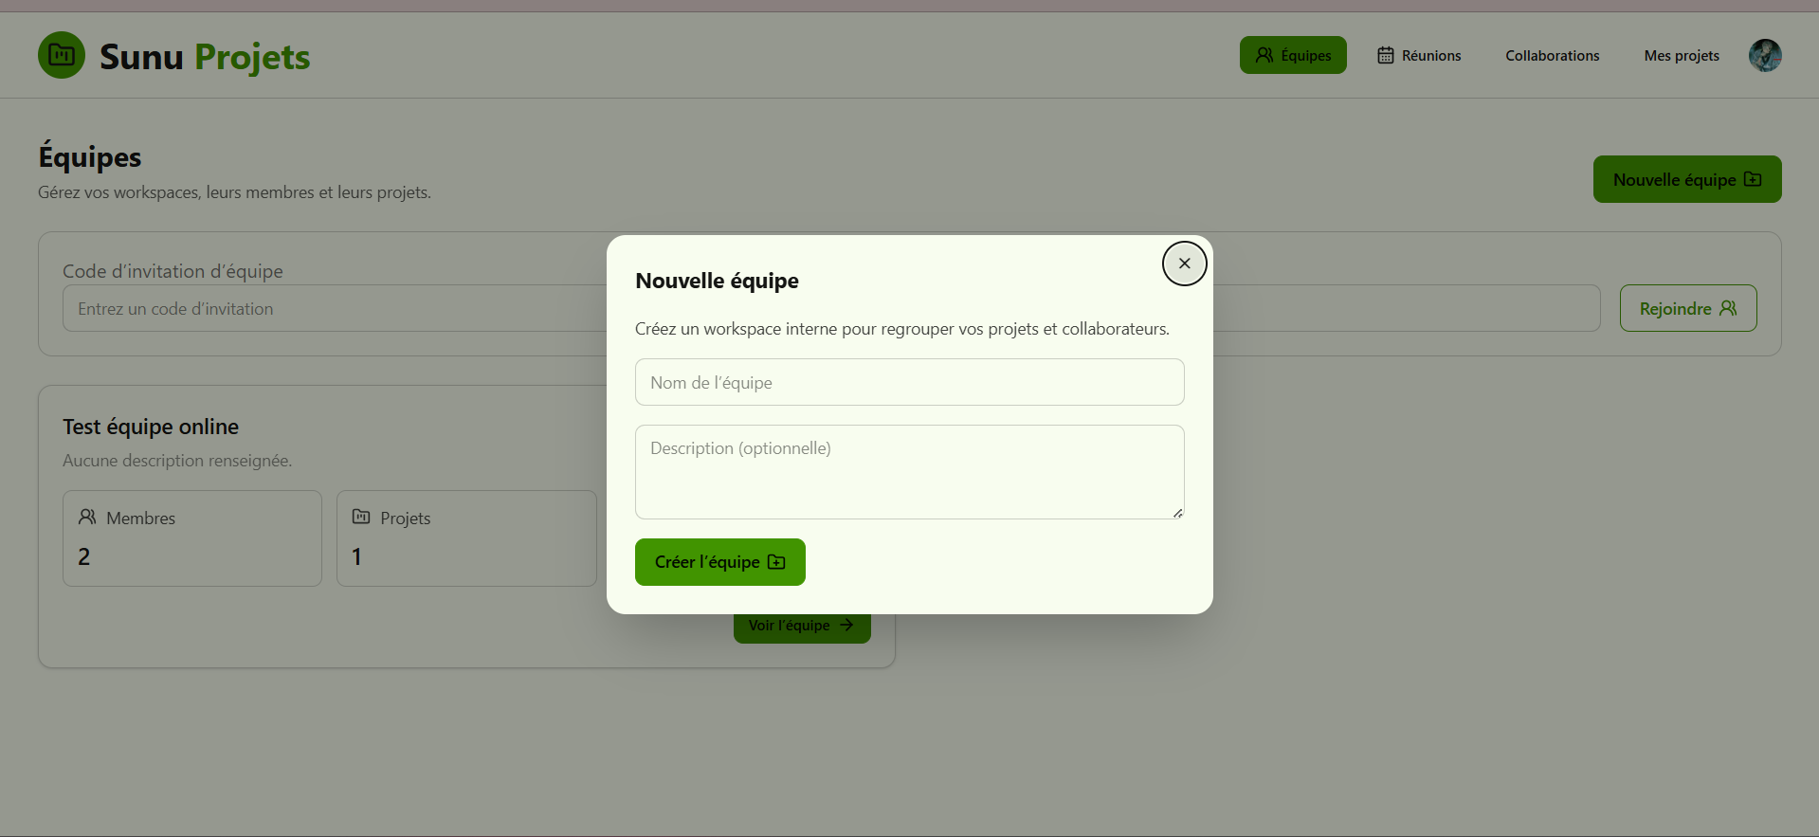
Pour créer une équipe, il suffit simplement de renseigner le nom d’équipe, la description est optionnelle.

Détail projet :
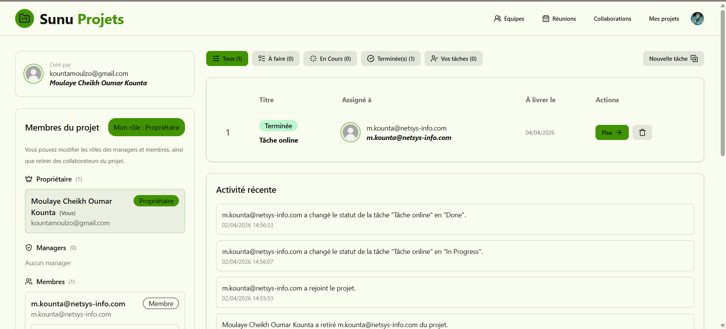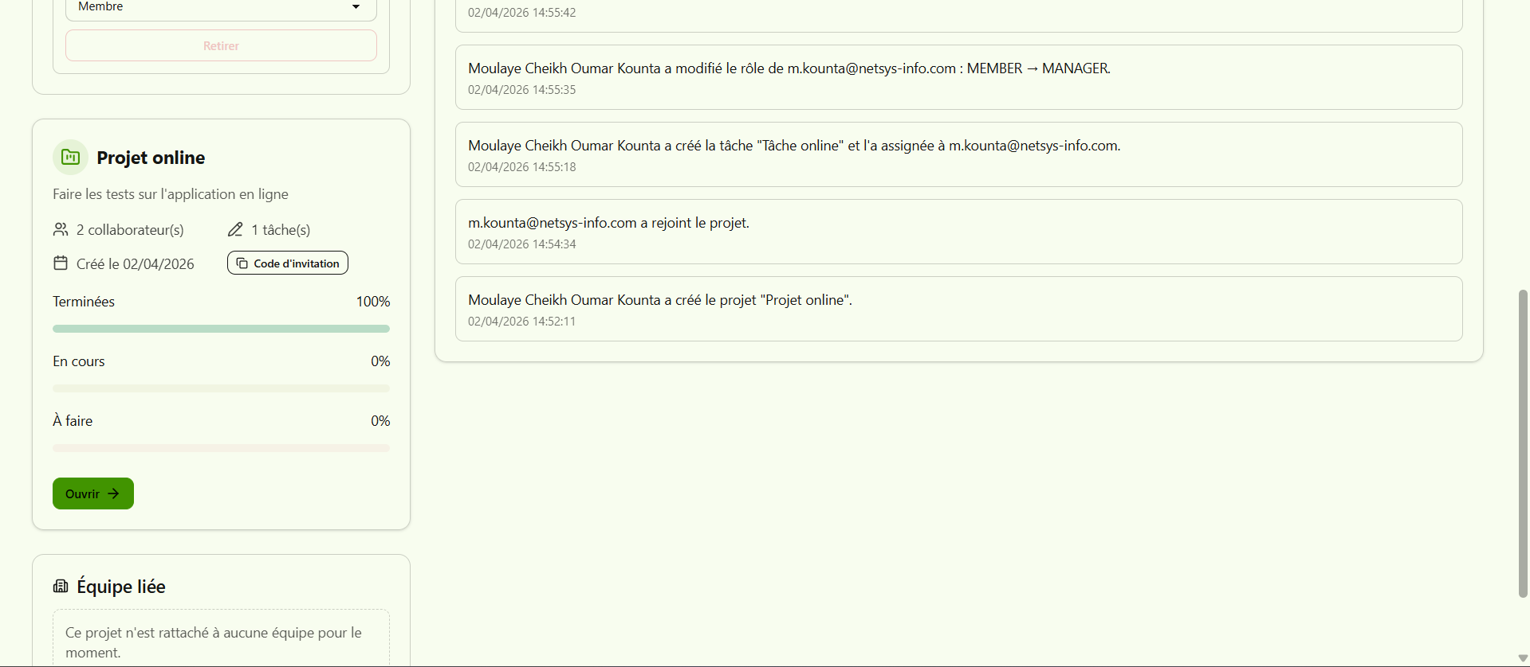
En ouvrant un projet sur la page mes projets, on a :
- Sur la gauche :
- Le nom du créateur du projet
- La liste des membres du projet :
On y retrouve le rôle de l’utilisateur actuel, si celui-ci est propriétaire il peut changer le rôle des membres ou les retirer du projet.
- La carte du projet comme celle dans « Mes projets »
- L’équipe à laquelle est rattachée le projet s’il y’en a une
- Au centre :
- Bouton création de tâche
- La liste des tâches dans le projet et la possibilité de les filtrer :
Pour chaque tâche on a le titre avec le status, le nom de la personne à qui elle est assigné, la date à laquelle elle doit être livré et un bouton pour ouvrir la tâche et voir les détails ou la supprimer.
- Les activités récentes du projet
Liaison projet-équipe (Fonction uniquement disponible lorsque l’utilisateur est au moins manager dans le projet et l’équipe à lier) :
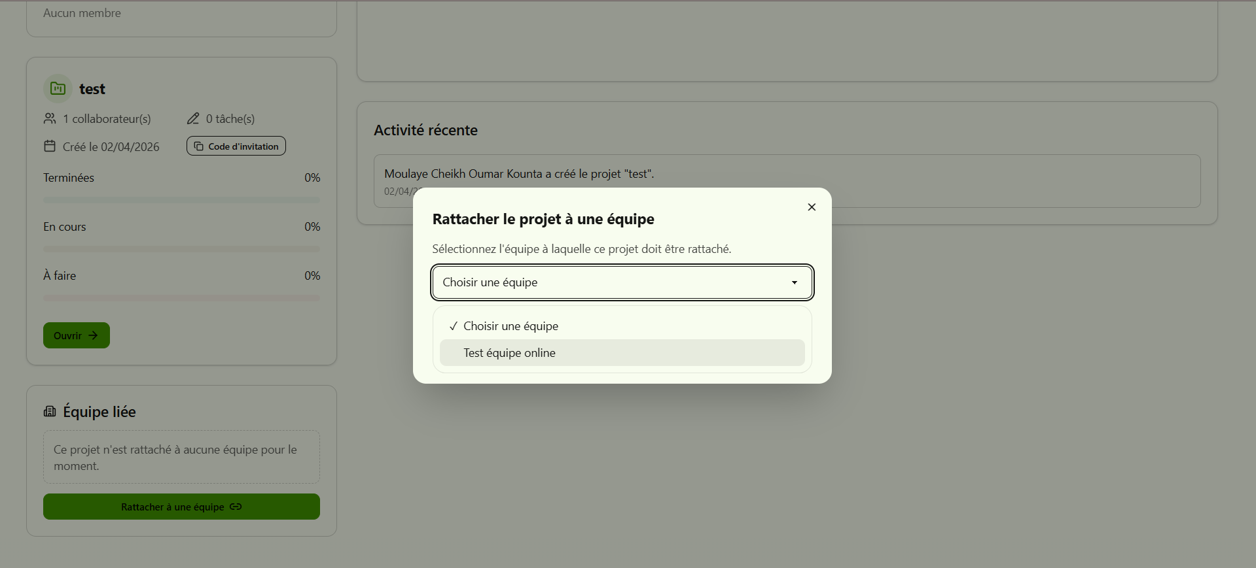
Choisir l’équipe à laquelle rattacher le projet.
Création de tâche :
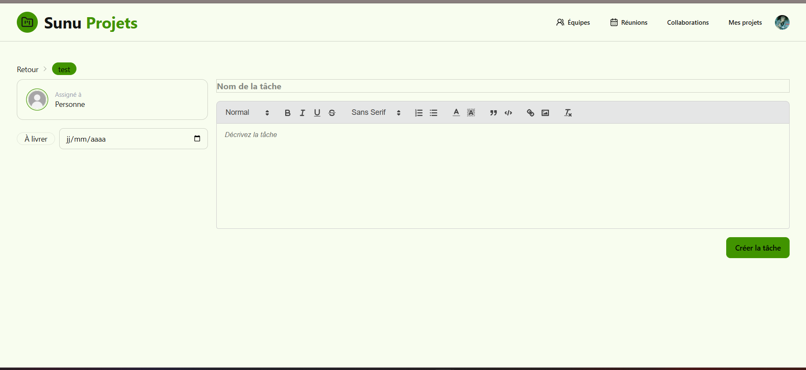
Sur la gauche, il faut assigner la personne en charge de la tâche, mettre la date de délivrance.
Au centre, mettre le nom de la tâche et la description de la tâche que l’on peut styliser comme l’on veut, mettre des bouts de code ou des images par exemple.

Page détail-tâche :
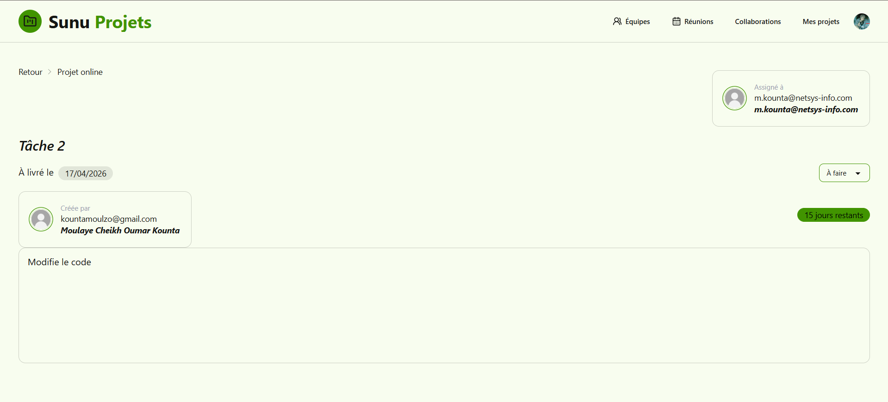
Cette page est accessible au propriétaire ou manager du projet ainsi qu’à la personne à qui a été assigné la tâche. L’utilisateur peut voir le nom de la tâche, la personne qui l’a créé, à qui elle a été assigné, le nombre de jours restants, la description et un dropdown pour affecter le statuts (À faire – En cours – Terminée) de la tâche. Lorsque l’utilisateur sélectionne terminée, une modal s’ouvre pour lui demander de donner la solution qu’il a trouvée :
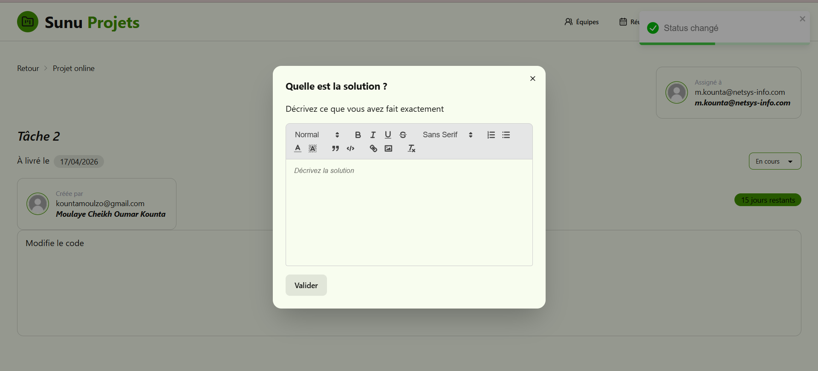

Page d’une équipe :
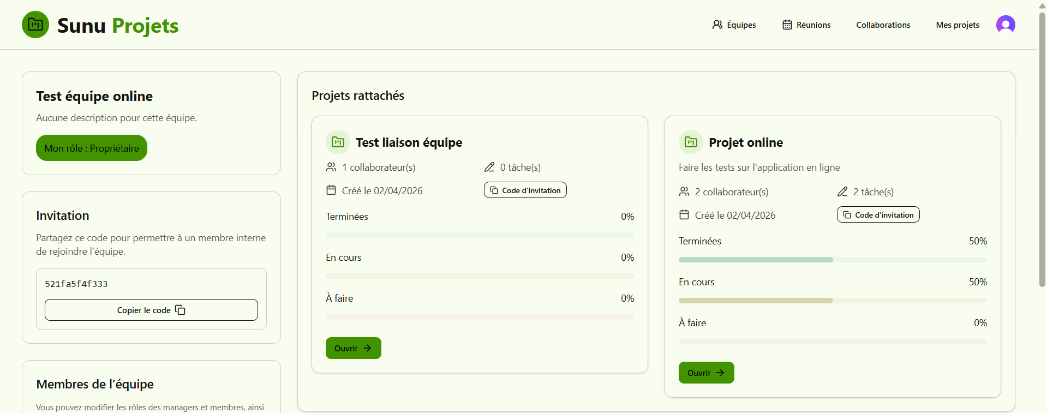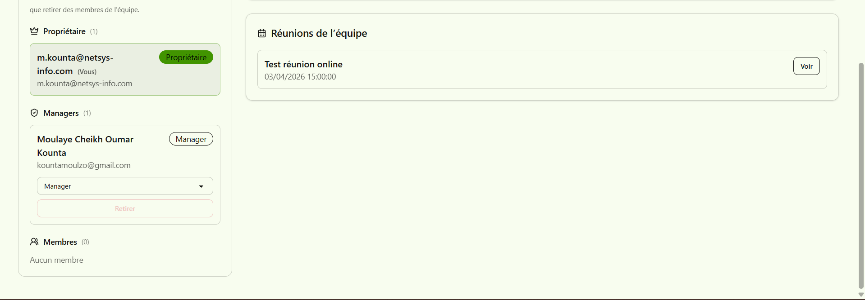
Sur cette page on a :
- À gauche :
- Le nom de l’équipe
- Le code d’invitation
- Les membres de l’équipe (Le propriétaire gére les rôles et peut retirer des membres)
- Au centre :
- Les projets rattachés à l’équipe
- L’historique de réunions de l’équipe

Réunions :
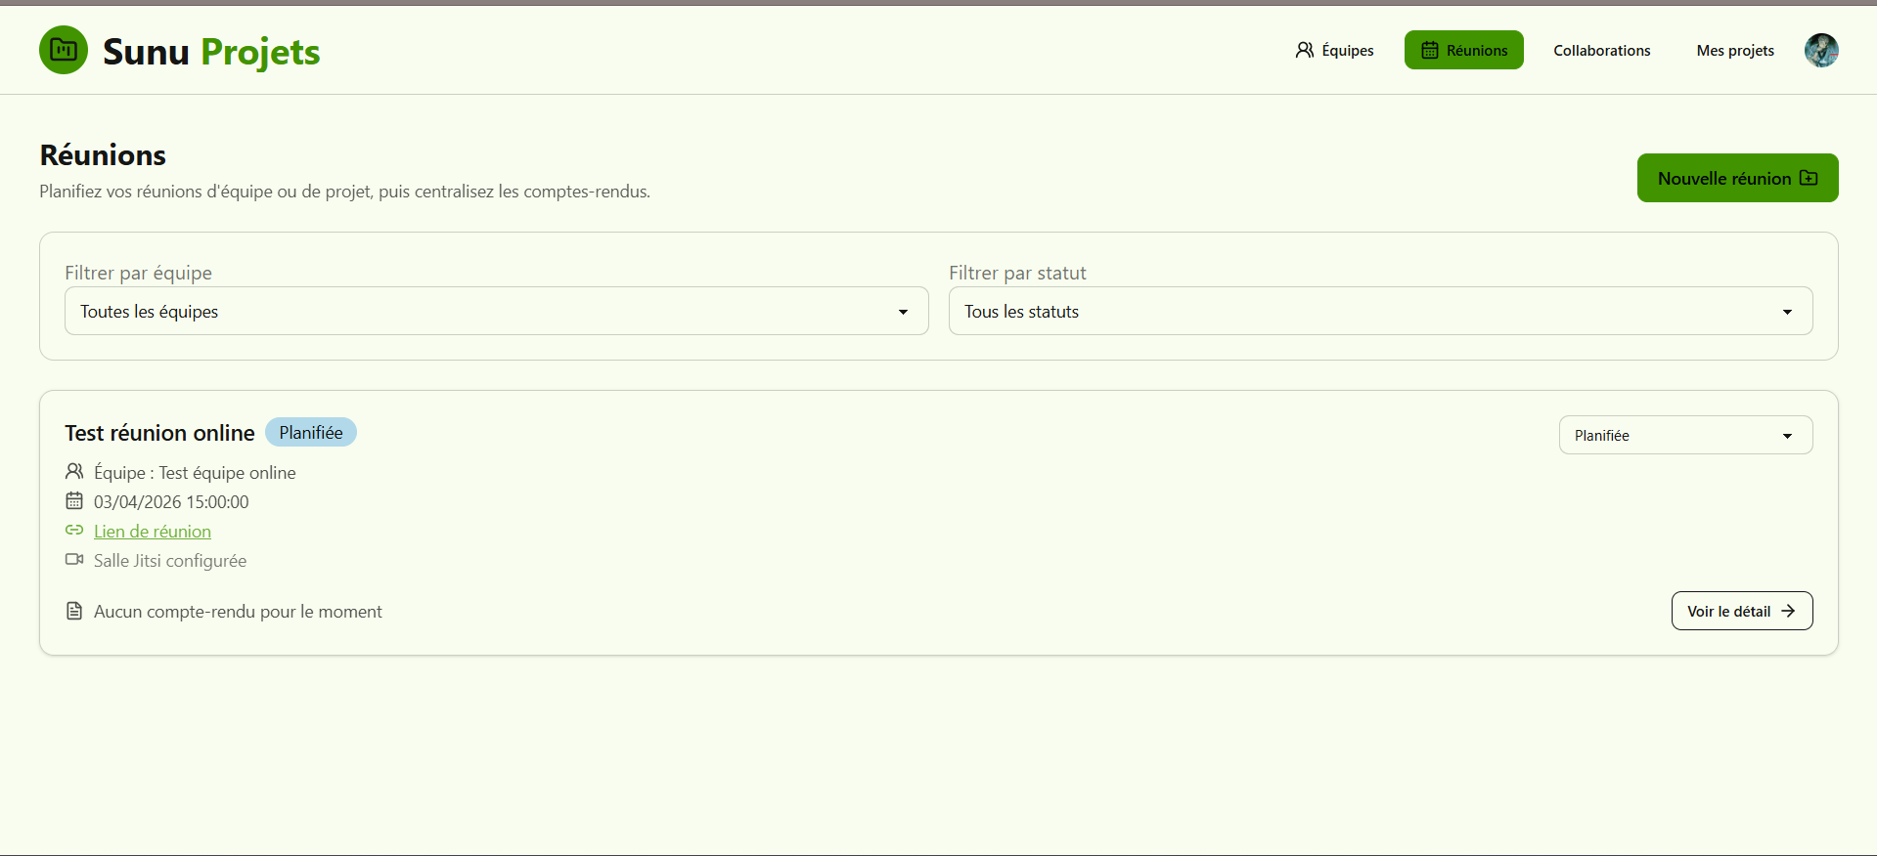
Sur cette page, on a la liste de réunions de l’utilisateur que l’on peut filtrer par équipe ou par statut. On peut ouvrir la page d’une réunion en particulier, en créer une ou changer le statut de la réunion entre planifiée, terminée ou annulée.
Création réunion :
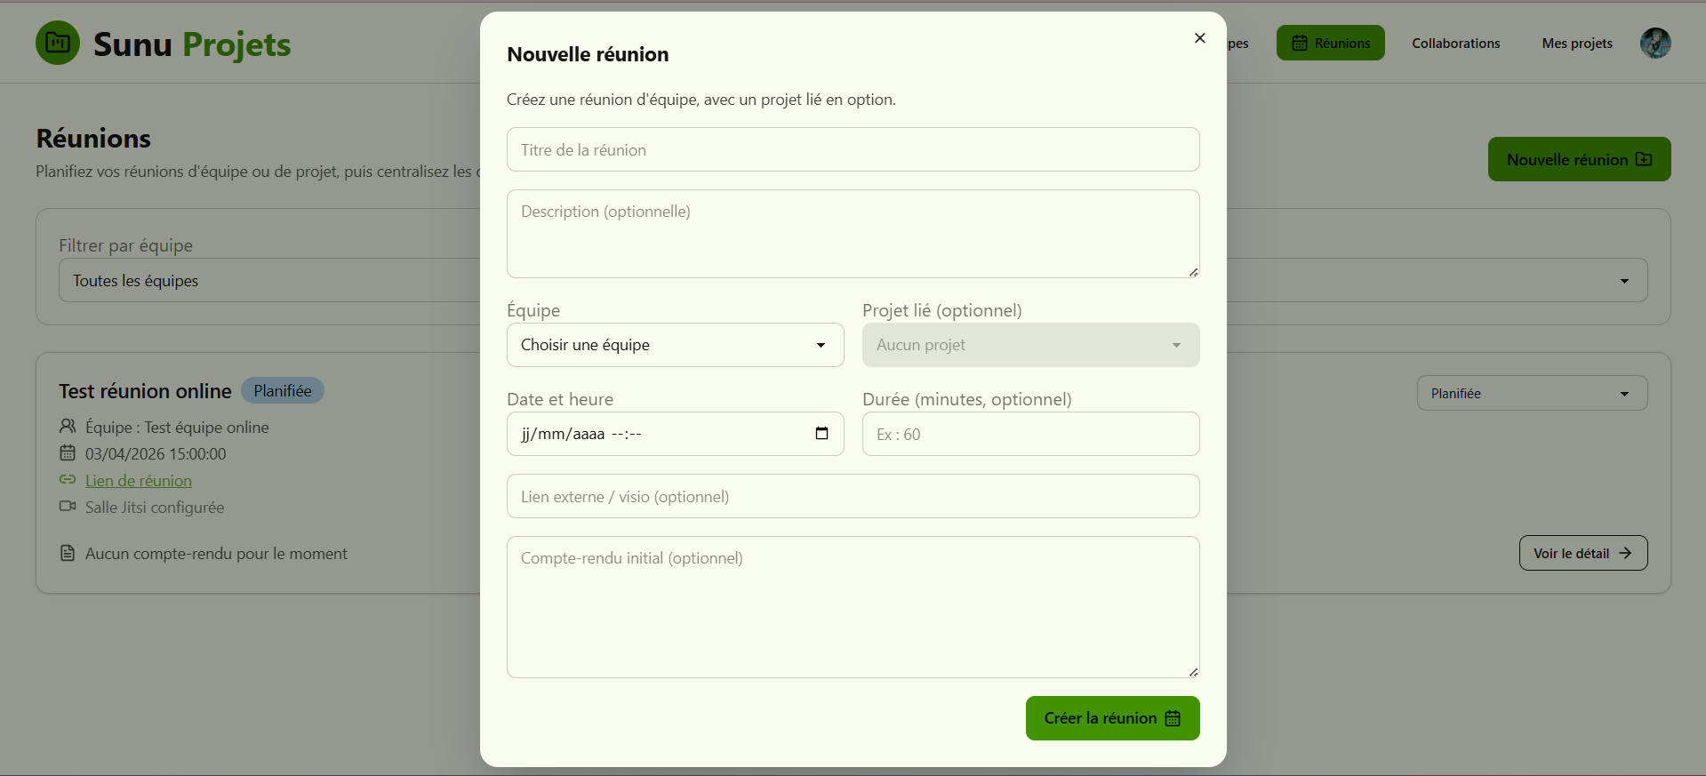
Ici on met :
- Obligatoire :
Titre de la réunion, choisir une équipe, date et heure
- Optionnel :
Description, projet lié, durée, lien externe, compte rendu initial
Page d’une réunion :
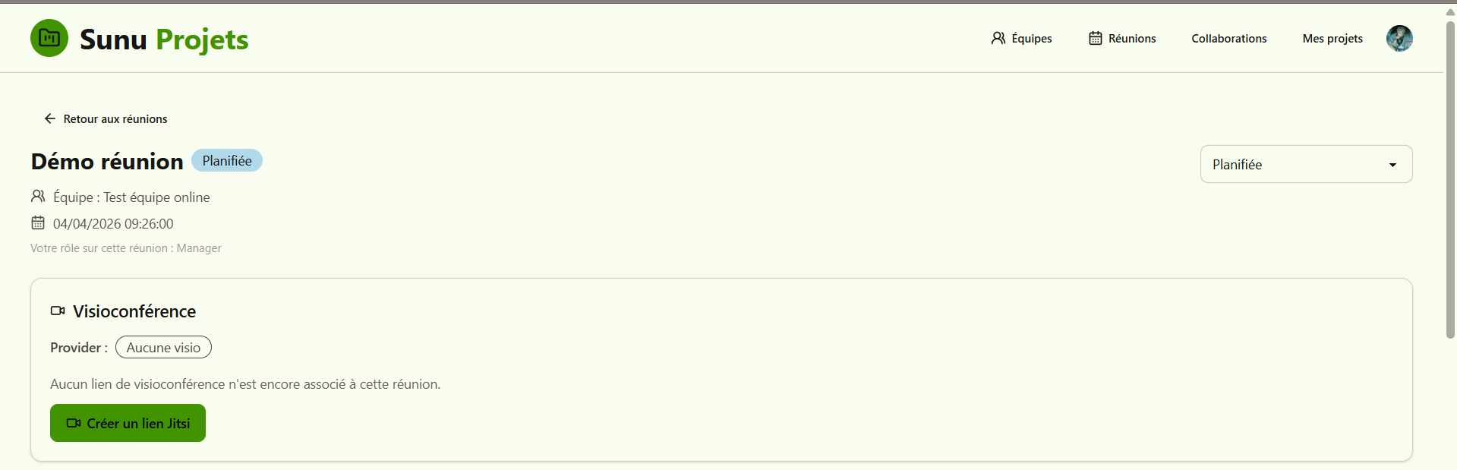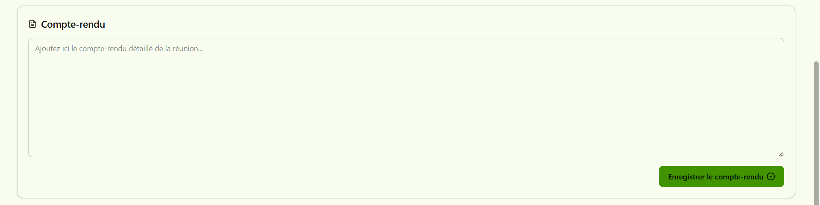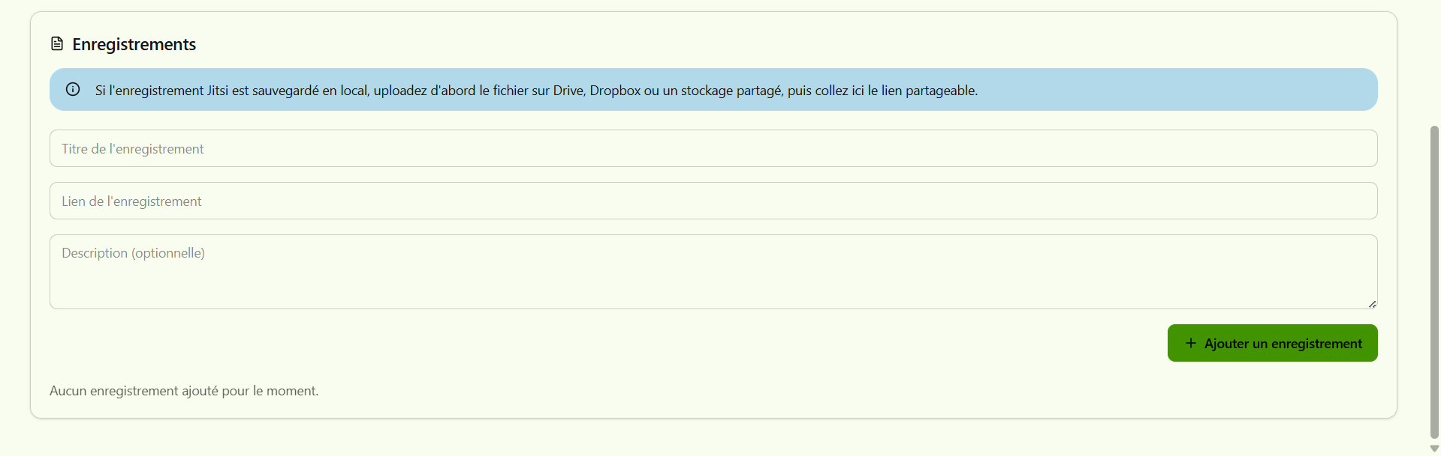
Sur cette page, on peut voir le titre de la réunion, le nom de l’équipe et la date et l’heure de la réunion. Ensuite on a l’option visioconférence, on peut générer un lien automatiquement avec l’option créer un lien jitsi. Puis après la réunion, on peut renseigner le compte-rendu et également ajouter le lien du cloud où se trouve l’enregistrement.
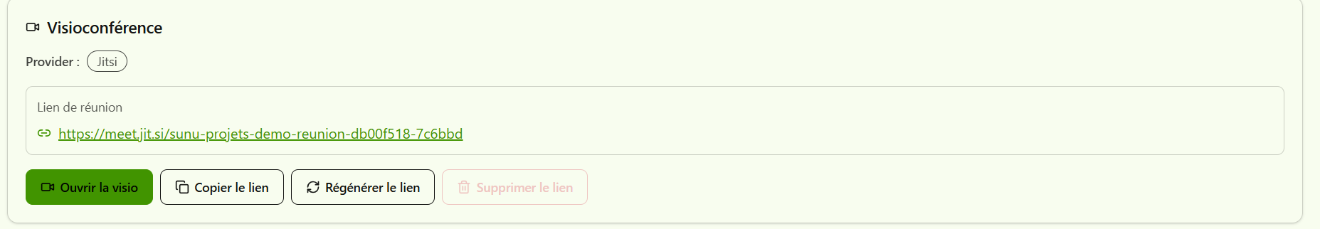
Après avoir générer le lien jitsi on a l’option d’ouvrir la vision, copier le lien, régénérer le lien et supprimer le lien.

